Séminaire de Formation Continue Professionnelle
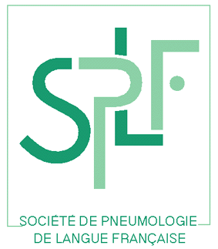
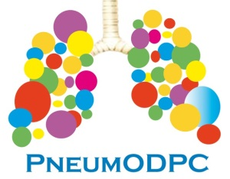

Atelier « Découverte de l’Echographie Thoracique » de la SPLF
Mardi 3 octobre 2017
Maison du Poumon, 66 Boulevard Saint-Michel 75006 Paris

8h30 Accueil

9h00 L’échographie thoracique du pneumologue : revue de la littérature et recommandation de la pratique de l’échographie du pneumologue. Gilles Mangiapan (Créteil)

10h00 Bases physiques des ultrasons. Hervé Le Floch (Clamart)

10h30 Sémiologie thoracique normale. Philippe Richard (Saint Omer)

11h00 Pause

11h15 Atelier pratique : 4 groupes de 8 personnes, chaque groupe sera divisé en 2 sous-groupes de 4 personnes avec 1 sujet sain et 1 échographe par sous-groupe ; le but de l’atelier est de comprendre la prise en main d’une sonde, les réglages, la production d’une image interprétable et de réaliser un examen échographique complet avec rédaction d’un compte-rendu

13h15 Déjeuner

14h15 Echographie thoracique dans les pathologies pleuro-pulmonaires. Sophie Laroumagne (Marseille)

15h15 Atelier interactif : résolution de cas cliniques

16h45 Synthèse de la journée

17h00 Fin du séminaire

--------------------------------------------------------------------------------------------------------------------------------------------
Tarif : 210 euros TTC
Inscriptions auprès de Fabienne DUGUET : f.duguet@splf.org, Téléphone : 01 46 34 03 87, Fax : 01 46 34 58 27
Le nombre de places étant limité à 32 personnes, seules les inscriptions avec règlement seront prises en compte selon l’ordre d’arrivée.

En partenariat avec le Groupe G-ECHO de la SPLF

